Popis práce s úschovnou KÚÚK
Úschovna slouží k rychlé výměně souborů mezi uživateli (jedná se o obdobu služeb uloz.to apod.)
- Registrace
Pokud nemáte v úschovně založený účet, je nutno se nejdříve registrovat kliknutím na tlačítko „Registrovat“.
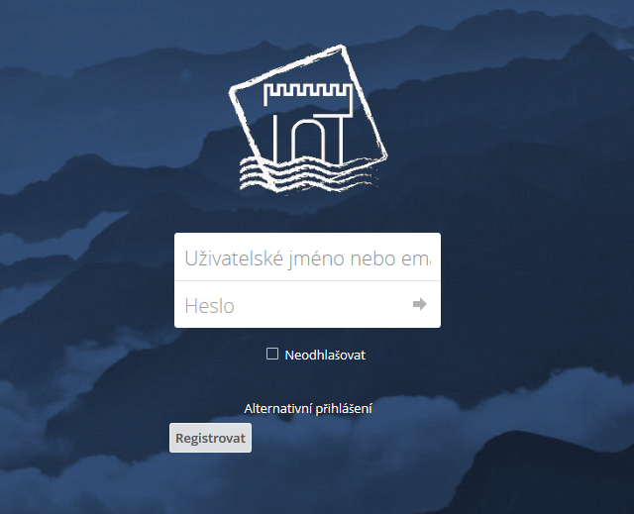
Zadejte Váš email a klikněte na tlačítko „Vyžádat ověřovací odkaz“.
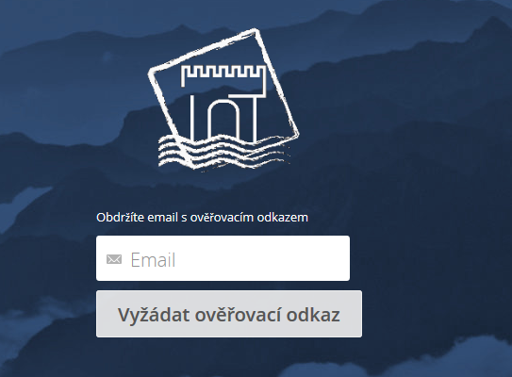
Na zadanou emailovou adresu Vám přijde email s odkazem, na který je nutno kliknout k dokončení procesu registrace (pokud Vám email nedojde, zkontrolujte složku nevyžádané pošty).

Po kliknutí na odkaz v emailu je nutno vyplnit uživatelské jméno a heslo, kterým se budete hlásit do úschovny.
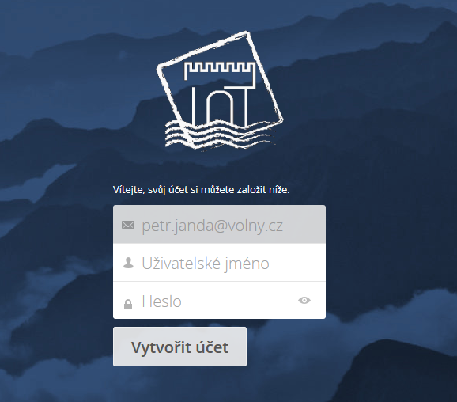
Klikněte na tlačítko „Vytvořit účet“ k dokončení registrace. Budete automaticky přihlášeni.

- Nahrání souboru
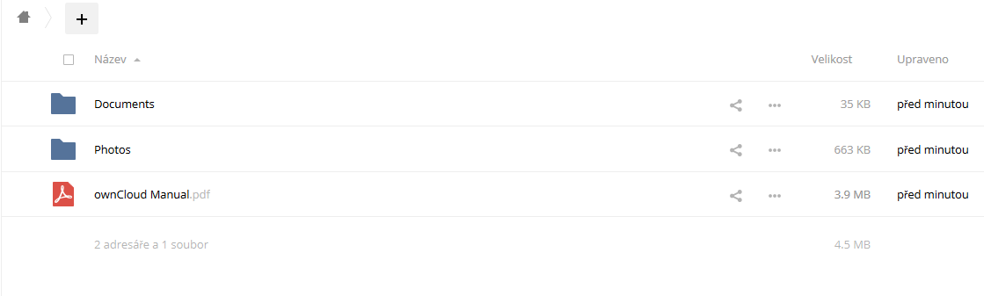
Vložit soubory můžete přetažením souboru nebo celé složky na plochu úschovny, popřípadě kliknutím na ikonku „+“ (máte na výběr, zda chcete odeslat soubor do úschovny nebo vytvořit složku).
Pokud vytvoříte složku, můžete již nahrané soubory do této složky jednoduše přemístit („chytnete“ soubor a přesunete ho na složku).

- Vytvoření sdíleného odkazu
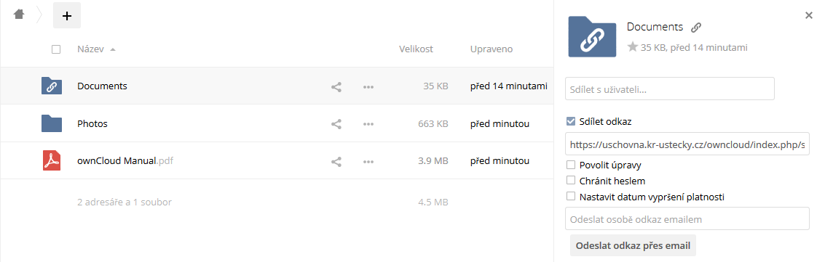
Klikněte na ikonku pro sdílení, zaškrtněte volbu „sdílet odkaz“.
Vygenerovaný odkaz si můžete označit a zkopírovat nebo po vyplnění emailové adresy příjemce rovnou odeslat odkaz ke stažení souboru (nebo složky souborů) na zadaný email.

- Další možnosti práce se soubory
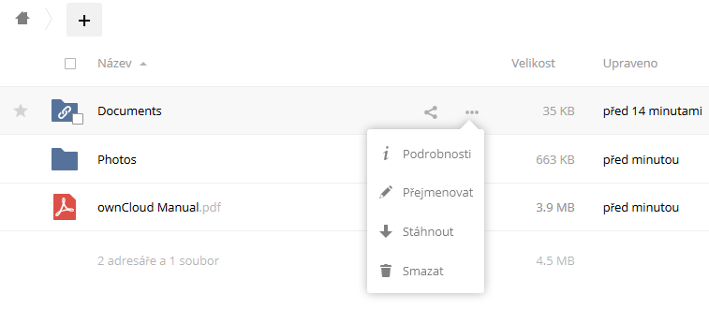
Kliknutím na ikonku „…“ se otevře nabídka (možnost smazat dokument, přejmenovat apod.).

